102年度「身心障礙者服務人員訓練」
實 施 計 畫
一、目的：
建立完善的訓練制度，全面提昇社福領域之專業素養，促進教保人員提升自我專業能力，提供服務使用者適切性及多元性服務，創造社會福利服務更高的服務績效及品質，達到服務使用者更好的學習成效及生活照護品質。
二、指導單位：內政部
三、承辦單位：財團法人台灣省私立向上社會福利基金會
連絡電話：04-22203943轉13、14 ； 傳真電話：04-22209239
連絡地址：台中市中區三民路二段42-1號6樓之2
e-mail：doris1007@hscw.org.tw
四、開設班別、訓練期間、訓練方式及訓練地點如下表：

培 訓 班 別 | 訓 練 時 數 |  |  | 培 訓  方 式 | 招 收  人 數 | 訓練班數 | 預計訓練期間 | 開班  地區 | 上課地點
培 訓 班 別 | 上課 | 實習 | 合計
生活服務員班 | 82 | 78 | 160 | 採分散式 | 30人 | 1 | 102-08-18~102-10-27  (週六、週日) | 中區 | 新民高中  烈堂樓一樓教室
教保及訓練員(A)班 | 90 | 70 | 160 | 採分散式 | 30人 | 1 | 102-08-17~102-10-26  (週六、週日) | 中區 | 新民高中  烈堂樓一樓教室
教保及訓練員(B)班 | 90 | 70 | 160 | 採分散式 | 30人 | 1 | 102-08-17~102-10-26  (週六、週日) | 中區 | 新民高中  烈堂樓一樓教室
教保人員進階班 | 90 | 70 | 160 | 採分散式 | 30人 | 1 | 102-08-18~102-10-27  (週六、週日) | 中區 | 新民高中  烈堂樓一樓教室
教保員督導班 | 60 | 36 | 96 | 採分散式 | 30人 | 1 | 102-08-24~102-10-05  (週六、週日) | 中區 | 新民高中  烈堂樓一樓教室
五、訓練內容
1.訓練課程：見『各班課程一覽表』。
2.訓練教材：請授課講座就授課綱要擬訂講授內容。
六、考評方式
1.採隨堂測驗、分組互動討論模式、實際的操作或報告撰寫方式，由授課講師決定之。
2.實習成績評核方式，由實習指導機構依學員出席狀況、教學演練、實習報告撰寫為評分之重要參考依據。
3.參訓學員之課程及實習成績均達及格者始發給結業證書。
七、師資
各班講師計畫遴聘學者或機構負責實際教學、訓練之主任級且具講師資格者，並由承辦單位頒給講師聘函。
八、實習：
由承辦單位洽請辦理優良之公立或已立案私立機構擔任實習指導單位，承辦單位將參酌參訓學員實習需求及實習機構狀況分配。
實習時數  訓練班別 | 實 習 時 數 |  |  |  |  | 指 導 老 師 資 格
實習時數  訓練班別 | 指定機構實習 | 原機構實習 | 實習  說明 | 實習  檢討 | 合計 | 指 導 老 師 資 格
生活服務員班 | 32 | 40 | 2 | 4 | 78 | 由實習指導機構分派曾受進階班訓練後服務一年以上之教保人員或實際負責教學訓練之組組以上人員擔任指導老師
教保及訓練員班 | 32 | 32 | 2 | 4 | 70 | 由實習指導機構分派曾受進階班訓練後服務一年以上之教保人員或實際負責教學訓練之組組以上人員擔任指導老師
教保員進階班 | 32 | 32 | 2 | 4 | 70 | 由實習指導機構分派曾受進階班訓練後服務一年以上之教保人員或實際負責教學訓練之組組以上人員擔任指導老師
教保員督導班 | 32 | 0 | 2 | 2 | 36 | 由實習指導機構負責實際教學、訓練之主管、或曾受督導班訓練之現職督導擔任指導老師
備註：
1. 若原機構無合格之指導老師，則派往其他機構實習。
2. 生活服務員班、教保及訓練員班及教保員進階班需實習連續兩週。
（1）生活服務員班
連續二週；第一週在指定機構實習四天，第二週原則上回自選機構實習五天；或第一週在指定機構實習四天，第二週原則上為自選機構(為薦送機構)實習五天。但薦送機構於內政部第八次評鑑成績未達甲等或無合格之指導老師者，則需派往其他指定機構實習。
ａ、日間機構實習：一週實習五天或四天，每天八小時。
ｂ、住宿機構實習：一週實習五天或四天，每天八小時。亦可一週三個白天，二個夜間（下午五時至隔天上午八時，得連續實習二整天）。
（2）教保及訓練員班
連續二週；第一週在指定機構實習五天，第二週原則上回自選機構實習三天；或第一週在指定機構實習四天，第二週原則上為自選機構(為薦送機構)實習四天。但薦送機構於內政部第八次評鑑成績未達甲等或無合格之指導老師者，則需派往其他指定機構實習。
ａ、日間機構實習：一週實習五天或四天，每天八小時。
ｂ、住宿機構實習：一週實習五天或四天，每天八小時。亦可一週二個白天，二個夜間（下午五時至隔天上午八時，得連續實習二整天）。
（3）教保人員進階班
連續二週；第一週在指定機構實習五天，第二週原則上回自選機構實習三天；或第一週在指定機構實習四天，第二週原則上為自選機構(為薦送機構)實習四天。但薦送機構於內政部第八次評鑑成績未達甲等或無合格之指導老師者，則需派往其他指定機構實習。
ａ、日間機構實習：一週實習五天或四天，每天八小時。
ｂ、住宿機構實習：一週實習五天或四天，每天八小時。亦可一週二個白天，二個夜間（下午五時至隔天上午八時，得連續實習二整天）。
（4）教保員督導班
實習督導工作四天，至指導老師機構觀摩實習二天(16小時)，至學員機構各一天(16小時)，實習說明與實習檢討各二小時，合計三十六小時。原則上一名指導老師指導兩名學員。
九、本計畫依據內政部102年度「身心障礙者服務人員訓練計畫」委訓作業規範辦理。
十、未盡事宜依內政部頒定之「身心障礙福利服務專業人員遴用訓練及訓練辦法」規定辦理。
【附件一】各班課程一覽表

- 生活服務員班
(2)教保及訓練員班
參訓資格：高中職畢業或具備同等學歷證明者目前於身心障礙福利機構從事教保工作者，但以未符資格者優先，如有餘額，開放一般民眾報名參加。
培訓時數：160小時＝課程90小時＋實習70小時

課程名稱 | 時數
1.身心障礙福利概念及相關法規措施介紹 | 2
2.親職溝通與課程之設計 | 4
3.教保工作者的理念與態度 | 4
4.簡介各類障礙者之特質 | 8
5.環境安全與衛生措施 | 4
6.個別化服務計畫之設計與執行 | 12
7.轉銜服務 | 2
8.身心障礙者生涯發展 | 4
9.生活輔具之認識與運用 | 4
10.增強原理與正向行為情緒問題之處理 | 8
11.身心障礙者之健康照顧 | 8
12.語言與溝通訓練 | 4
13.知覺動作發展與體適能訓練之設計 | 4
14.成年身心障礙者服務概論 | 4
15.身心障礙者的老化與照顧 | 4
16.居家生活訓練與支持 | 4
17.職業傷害與預防 | 4
18.精神健康的維護與處理原則 | 4
19.人際關係與溝通技巧 | 2
課程時數小計 | 90
實習 | 70
總時數 | 160

參訓資格：國（初）中畢業，目前於身心障
礙福利機構從事負責院生（民）
生活照顧者。如有餘額，開放一
般民眾報名參加。
培訓時數：160小時＝課程82小時＋實習78小時

課程名稱 | 時數
1.身心障礙福利概念及相關法規措施介紹 | 2
2.生活服務工作的理念與態度 | 4
3.簡介各類障礙者之特質 | 8
4.性侵害防治及通報處理 | 2
5.飲食訓練照顧與演練 | 4
6.如廁訓練照顧與演練 | 4
7.穿脫衣物照顧與演練 | 4
8.漱洗生活訓練照顧與演練 | 4
9.移位訓練之照顧與演練 | 2
10.生活輔具之認識與運用 | 4
11.住宿生活服務 | 6
12.與服務對象之溝通與互動 | 4
13.職業傷害與預防 | 4
14.服務人員自我保護 | 2
15.增強原理與正向行為情緒問題之處理 | 8
16.環境安全與衛生措施 | 4
17.身心障礙者之健康照顧 | 8
18.精神健康的維護與處理原則 | 4
19.親職溝通 | 2
20.人際關係與溝通技巧 | 2
課程時數小計 | 82
實習 | 78
總時數 | 160

(3)教保人員進階班
參訓資格：教保員初級班結訓，並於身心障礙福利機構從事教保工作滿一年以上或大專以上相關科系畢業且於身心障礙福利機構從事教保工作滿1年以上之工作人員。
培訓時數：160小時＝課程90小時＋實習70小時

課程名稱 | 時數
1.個案管理服務 | 4
2.身心障礙者住宿服務 | 4
3.生涯轉銜與職業生活 | 4
4.早期療育與轉銜 | 4
5.輔具之運用 | 4
6.專業團隊之合作模式 | 4
7.嚴重行為問題之處理 | 8
8.機構常見精神疾病的認識與處理原則 | 4
9.人際關係與溝通技巧 | 4
10.教學原理與活動設計 | 8
11.體適能活動 | 6
12.心智障礙者之性別教育 | 4
13.社會技能訓練 | 4
14.社區適應訓練 | 4
15.休閒活動 | 4
16.經驗分享 | 4
17.美勞工藝教材教法 | 4
18.音樂律動教材教法 | 4
19.課程規劃與活動設計 | 4
20.班級經營 | 4
課程時數小計 | 90
實習 | 70
總時數 | 160

(4)教保員督導班
參訓資格：高中職(含)以上畢業，教保員進階班結訓或曾受相關培訓320小時以上且於身心障礙福利機構從事教保工作滿3年以上之工作人員，並由服務單位出具證明文件。或大專以上相關科系畢業且於身心障礙福利機構從事教保工作滿3年以上之工作人員
培訓時數：96小時＝課程60小時＋實習36小時
課程名稱 | 時數
1.個別化服務計劃品質之督導與績效管理 | 8
2.行為輔導方案之督導 | 8
3.教保工作者的倫理守則之探討 | 4
4.專業整合與資源開發 | 4
5.親職教育與溝通技巧之督導 | 4
6.成人服務之督導 | 8
7.早期療育與融合式教育之督導 | 8
8.督導之職責與方法 | 8
9.經驗分享 | 8
課程時數小計 | 60
實習 | 36
總時數 | 96

【附件二】上課地點：新民高級中學路線圖
地址：404台中市北區三民路三段289號 電話 (04)22334105
【90學年度起校門改在 健行路】 傳真 (04)22344957
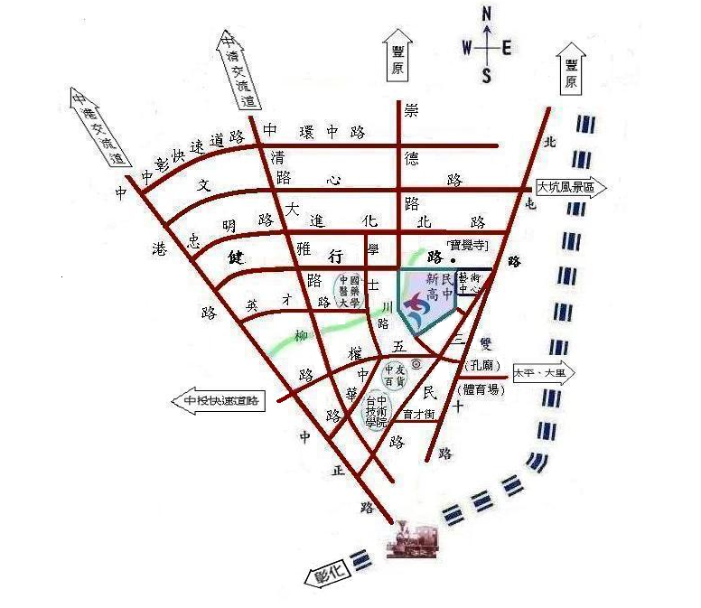
交通方式：
※公車轉乘資訊-從火車站出發至新民高中-（以下數字為公車）：
1.台中客運：健行路(新民高中站)：88
三民路(新民高中站)：8、14、15、16、34、88、100、108、132、
136、102白
2.仁友客運：三民路(新民高中站)：1、2、21、31、105
3.統聯客運：健行路(新民高中站)：83
4.豐原客運：三民路(新民高中站)
※自行開車：中港交流道下台中港路，往台中市方向開，遇到健行路左轉直行，過崇德路即到新民高中校門口
※高鐵轉乘資訊：
1.直達公車：在高鐵中山站上車，轉乘台中客運102（白）或仁友客運105號，於三民路新民高中站下車
2.高鐵接駁車：高鐵台中站出發，中國醫藥大學站下車，步行至健行路及崇德路口，約10分鐘路程及抵達新民高中校門口。

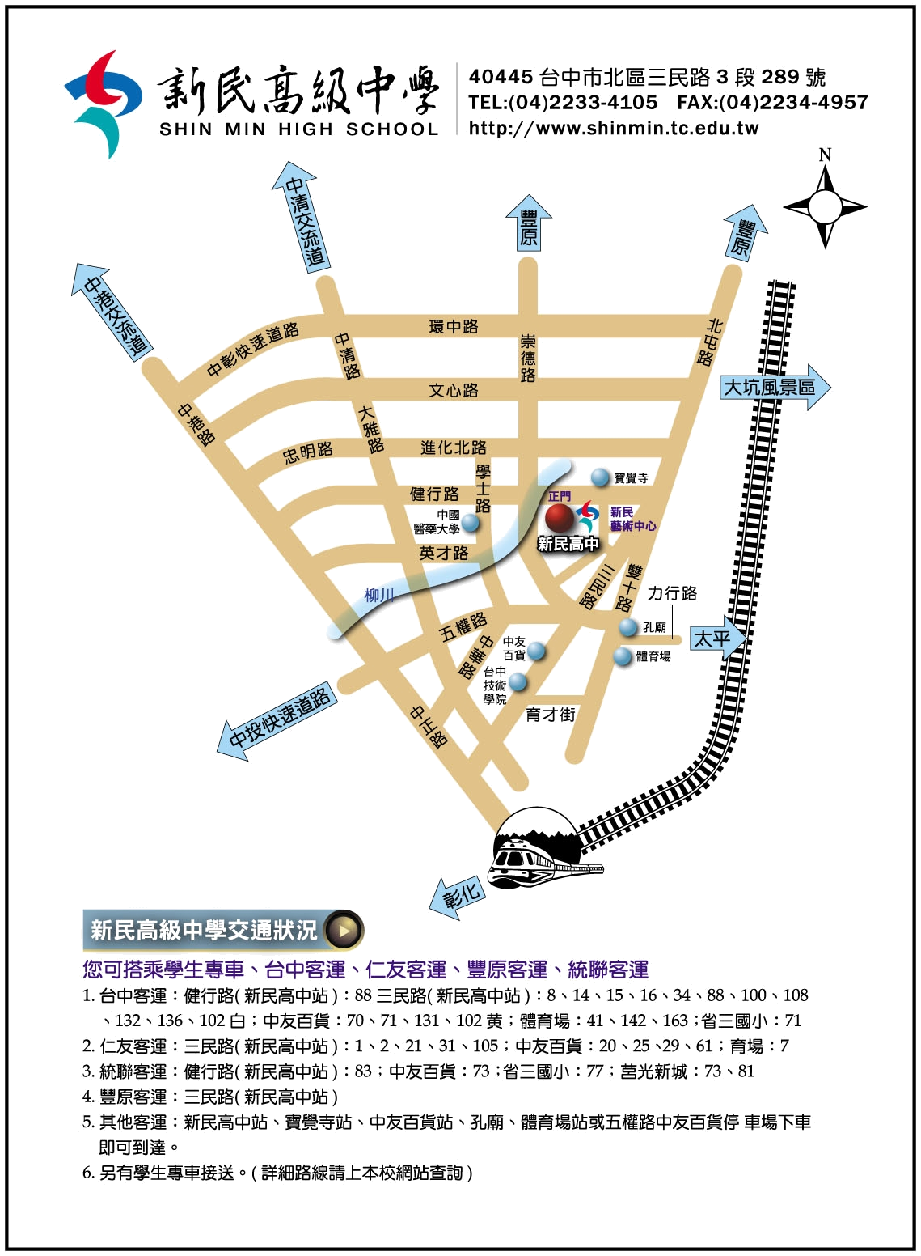
停放車輛依循路線
停車請由健行路大門進入

